Gartentag an der Ludwig-Thoma-Grundschule

„Vielen Dank, dass wir mithelfen durften!“, so lautete es einstimmig am Ende der Gartenaktion an der Ludwig-Thoma-Grundschule am vergangenen Samstag. Schon früh um 9.00 Uhr waren viele fleißige Kinder, Eltern, Großeltern und Lehrer mit Gartengeräten und anderen Werkzeugen angerückt, um einen kleinen Teil des Pausenhofes in einen Schulgarten zu verwandeln. Nach drei Stunden Arbeit, verbunden mit viel Spaß und leckerer Verpflegung durch den Küchentrupp, war die ehemalige Grasfläche nicht wieder zu erkennen. Ein Weidenzaun mit Weidentor, an dem sich bald eine Duftrose hochranken wird, markiert nun den Eingang in den Garten. Darin befindet sich ein Unterstand für Gurken und Tomaten, verschiedene Beete, zwei Bohnentipis aus Fichtenstangen und ein Kompost mit Sichtfenster, um das tierische Innenleben beobachten zu können. Die Beete sind bepflanzt mit verschiedenem Obst und Gemüse, verschiedenen Getreidearten, Tee-, Heil und Gewürzkräutern sowie Bärlauch und Wildblumen.
Vor dem Garten lädt ein Weidentipi zum Ausruhen ein. Das Schild „Schulgarten“, die verschiedenen Insektenbehausungen an der Mauer und mit Holzwolle befüllte Tontöpfe locken viele Insekten in den Garten, die dort Unterschlupf und Nahrung finden, die aber auch gleichzeitig der Bestäubung und Schädlingsvernichtung dienen. So hoffen die fleißigen Arbeiter nicht nur auf eine leckere Ernte, sondern auch, dass sie damit einen kleinen Beitrag zum Umweltschutz und zum Erhalt der Biodiversität geleistet haben.
Wer zwischendrin ein bisschen Zeit hatte, konnte auf einem Bildschirm, der mit einer Kamera in einem Nistkasten verbunden war, beobachten, wie die Meisenmama ihre 9 Eier bebrütete und vom Meisenpapa mit Nahrung versorgt wurde. Dank der fleißigen Schulfamilie ist das Ergebnis des Gartentages ein toller Erfolg. Unterstützt wurde die Aktion von der VR-Bank Südostbayern, die sofort finanzielle Hilfe zusagte.

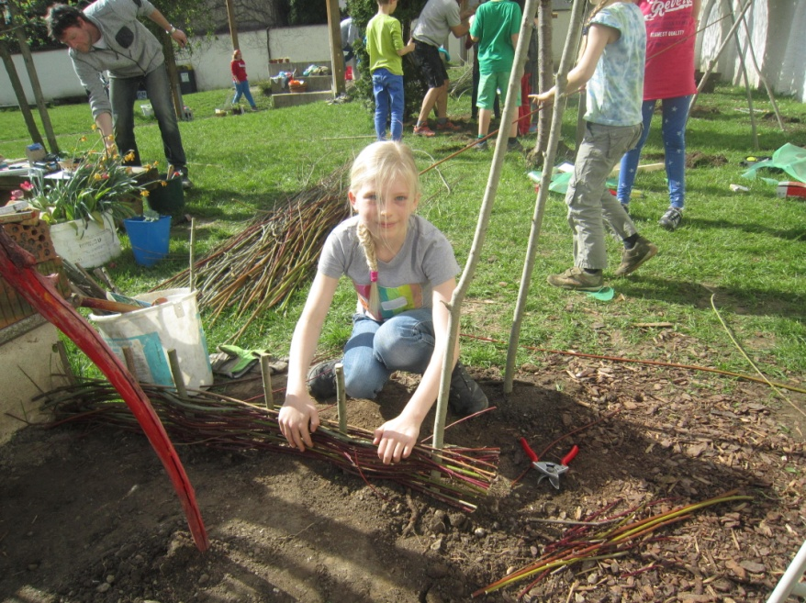
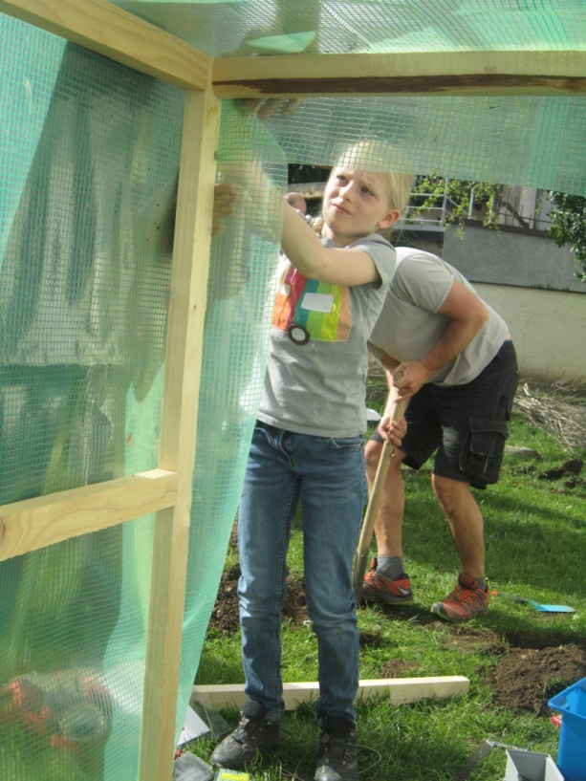

Ein geflochtener Weidenzaun am Eingang entsteht.

Ein Unterstand für Tomaten und Gurken
entsteht.

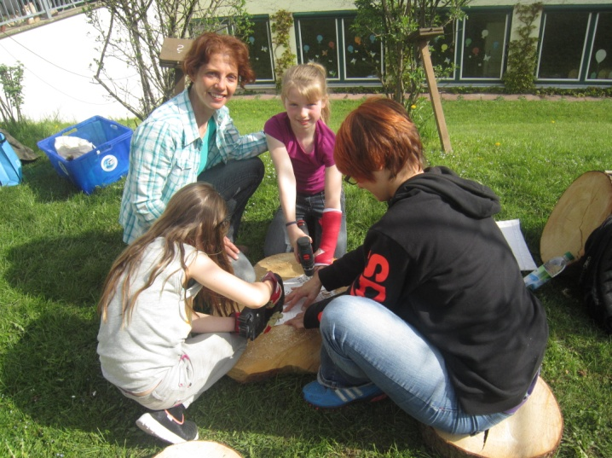
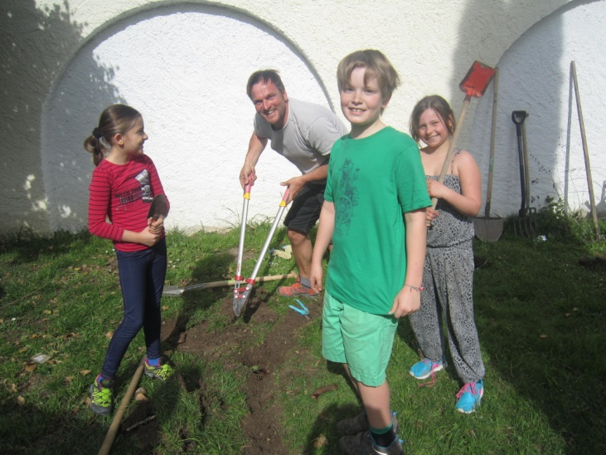

Das engagierte zupacken der fleißigen Eltern, hier Mütter und Töchter bohren Löcher in das Schul-
Herr Varga vom Rosenkavalier, war sehr hilfreich. gartenschild, das somit auch als Insektenbehausung
dient.

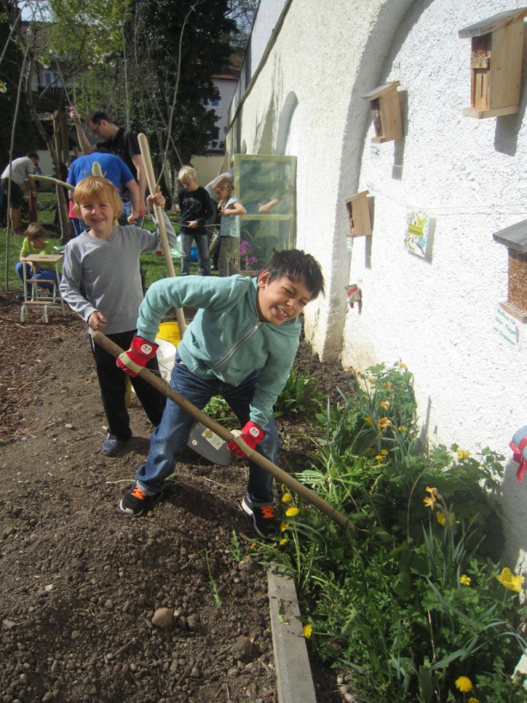
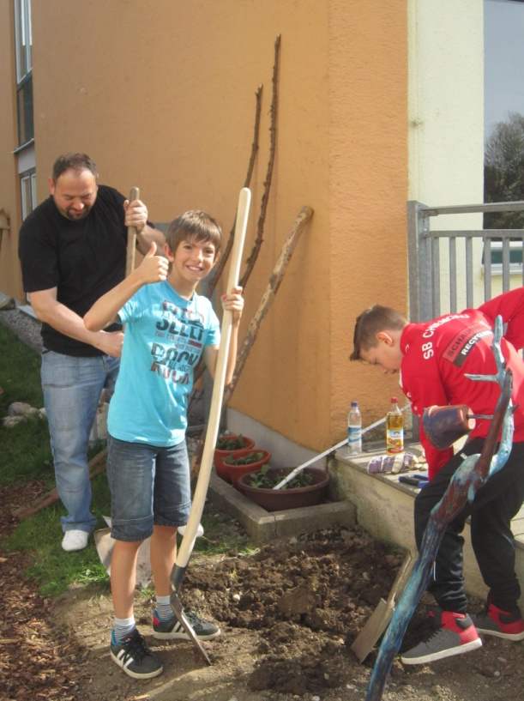

Die Kinder waren trotz harter Arbeit hoch motiviert und gut gelaunt.

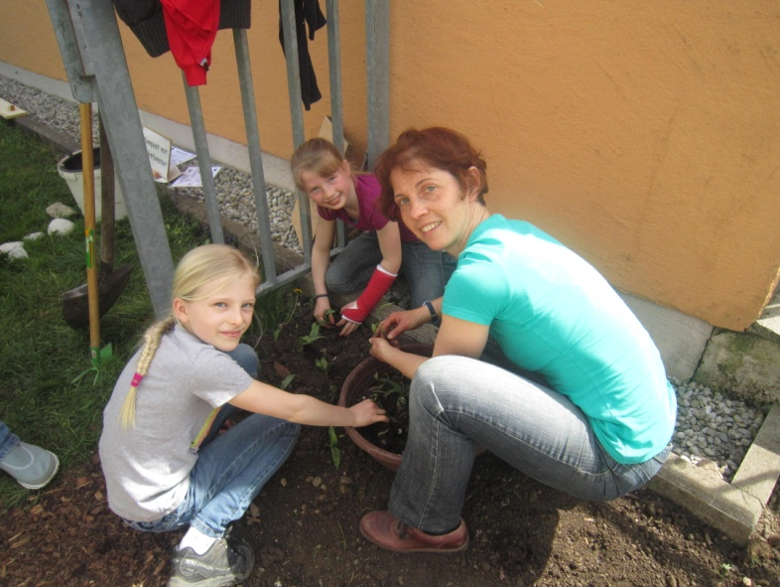

Im Schatten wird Bärlauch gepflanzt, der auch gleich,
mit Butter vermischt , als Brotbelag diente.

